La Asociación Española de Cirugía publica la guía más completa sobre el trasplante de páncreas
- La monografía reúne a todos los grupos nacionales especializados en trasplante pancreático y actualiza los principales avances clínicos, quirúrgicos y tecnológicos en uno de los procedimientos más complejos de la cirugía abdominal

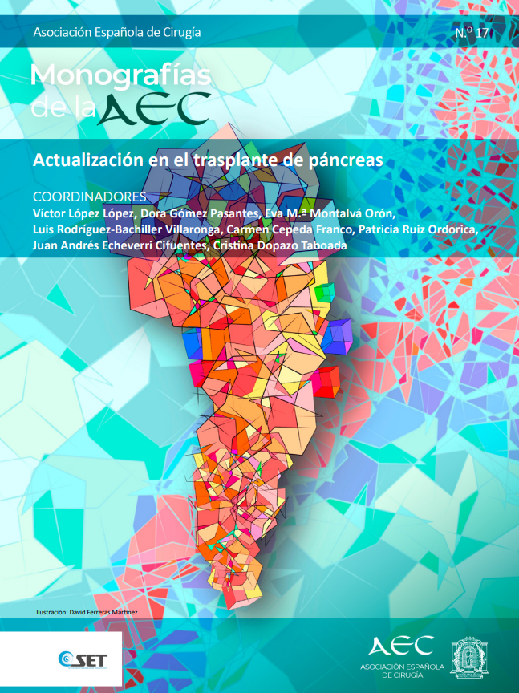
Madrid, 10 de marzo de 2026.- El trasplante de páncreas representa uno de los procedimientos más complejos y especializados de la cirugía abdominal. En determinados pacientes, especialmente cuando se realiza combinado con el trasplante renal, puede mejorar de forma significativa la supervivencia y la calidad de vida de los pacientes candidatos a este tipo de intervención.

Con el objetivo de ofrecer una referencia actualizada y multidisciplinar, la Sección de Trasplantes de la Asociación Española de Cirugía (AEC) ha publicado la monografía “Actualización en el trasplante de páncreas”.

La obra reúne la colaboración de todos los grupos españoles que realizan trasplante pancreático, convirtiéndose en uno de los documentos más completos y de referencia elaborados en España sobre este procedimiento.
La publicación ofrece una revisión integral del estado actual de estos programas de trasplante, abordando tanto los aspectos clínicos como los retos organizativos y tecnológicos que afrontan los equipos quirúrgicos.

Una actualización completa para los equipos de trasplante

A lo largo de sus capítulos, la monografía analiza de forma detallada los principales elementos que intervienen en los programas de trasplante pancreático, desde la selección de los pacientes hasta el manejo de las complicaciones tras la cirugía.

El documento revisa los criterios actuales de selección de donantes y receptores, los distintos modelos de donación, así como los factores de riesgo asociados a estos procedimientos. También profundiza en las indicaciones del trasplante pancreático aislado y del trasplante combinado páncreas-riñón, una de las intervenciones que puede ofrecer mayores beneficios clínicos a determinados pacientes con complicaciones derivadas de la diabetes.

Además, la obra dedica capítulos específicos a las técnicas quirúrgicas de extracción e implante multiorgánico, al manejo de las complicaciones postoperatorias más frecuentes y a los desafíos inmunológicos y organizativos relacionados con la asignación de injertos.

La monografía también analiza las innovaciones tecnológicas que están transformando el campo de los trasplantes abdominales. Entre ellas destacan los avances en perfusión normotérmica de órganos, el desarrollo de máquinas de perfusión para optimizar la preservación de injertos y la incorporación progresiva de la cirugía robótica.

Estas herramientas están contribuyendo a mejorar los resultados quirúrgicos, ampliar las posibilidades de utilización de órganos y optimizar los programas de trasplante en centros altamente especializados.

Una herramienta para mejorar la práctica clínica

La publicación está dirigida a cirujanos especializados en trasplante pancreático, cirujanos generales, médicos residentes y otros profesionales implicados en el tratamiento de la patología pancreática y los trasplantes abdominales.
“Gracias al trabajo conjunto de los grupos participantes y a la coordinación de la Sección de Trasplantes de la AEC, contamos con una herramienta práctica que ofrece una referencia actualizada sobre los temas más interesantes del trasplante de páncreas”, señala la Dra. Cristina Dopazo Taboada, coordinadora de la Sección de Trasplantes de la Asociación Española de Cirugía (AEC).

Su objetivo es ofrecer una herramienta de actualización que contribuya a mejorar la selección de candidatos, optimizar la seguridad de los procedimientos y reforzar el conocimiento compartido entre los distintos equipos clínicos, con el fin último de mejorar los resultados para los pacientes.
Puedes acceder a la guía completa aquí.

Sobre la Asociación Española de Cirugía
La AEC es una sociedad científica sin ánimo de lucro que tiene como finalidad contribuir al progreso de la cirugía en todos sus aspectos, promoviendo la formación, el desarrollo y el perfeccionamiento profesional de los cirujanos, procurando la mejor calidad en la asistencia a los pacientes y fomentando la docencia y la investigación. Fundada en Madrid en 1935, actualmente cuenta con más de 5.900 socios y colabora con otras sociedades y entidades científicas, participando activamente en órganos como la Federación de Asociaciones Científico Médicas Españolas (FACME), European Union of Medical Specialists (UEMS) y la Comisión Nacional de la Especialidad.
www.aecirujanos
CONTACTO DE COMUNICACIÓN
Actitud de comunicación
Carlota Ramos
Teléfono: 91 302 28 60
Email: carlota.ramos@actitud.es

